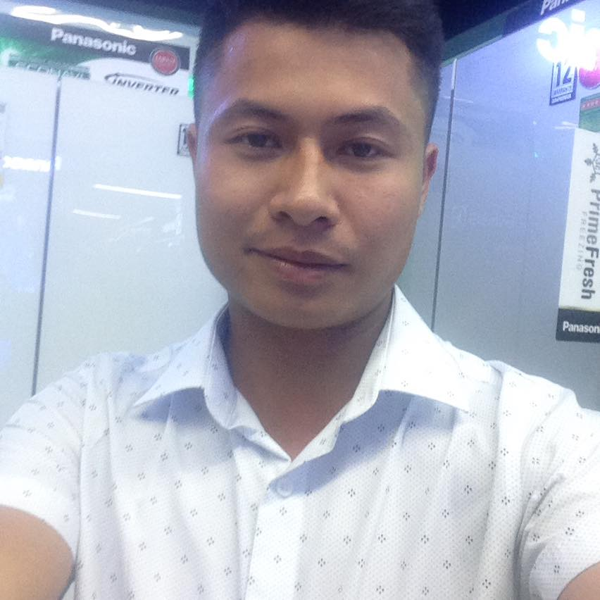
Họ Và Tên : Nguyễn Văn Sởng
Sinh ngày : 01/12/1989.
SDT: 091.101.3544
Hộ khẩu : Xóm 5 Xã Sủ Ngòi – Tp Hòa Bình- Tỉnh Hòa Bình
Địa chỉ hiện tại: Số 101 Ngõ hòa bình 7 – Minh khai – Hai bà trưng- HN
Tình trạng hôn nhân : Độc Thân.
Gmail: song.nguyen@topa.com.vn

Sở Thích : Học hỏi - Thử thách - Hoàn thiện bản thân...

1 .QUÁ TRÌNH CÔNG TÁC
CÔNG TY TNHH ĐIỆN MÁY AQUA VIỆT NAM (SANYO – AQUA) 12/2011 – 04/2016
Cấp bậc: Leader Promotion
Tư vấn sản phẩm : Điện lạnh- gia dụng của Sanyo - Aqua tại siêu thị điện máy HC 348 giải phóng và Pico 76 nguyễn trãi - thanh xuân - Hà Nội
Đào tạo, training kiến thức sản phẩm cho nhân viên
Hỗ trợ làm demo quảng bá sản phẩm đến các siêu thị điện máy ở Hà Nội
Thực hiện chỉ tiêu doanh số
Báo cáo tình hình kinh doanh
Đề xuất và phản hồi về phòng marketing và phòng kinh doanh về thị trường, sức ra của sản phẩm, chính sách và sản phẩm đối thủ, phản hồi của khách hàng để giúp cty nắm bắt sát sao về thị trường từng khu vực để có những điều chỉnh hợp lý nhằm đạt hiệu quả cao trong công việc và doanh số..

CÔNG TY CỔ PHẦN THỰC PHẨM ĐÔNG LẠNH KIDOS (KIDO GROUP) 04/2016 – 04/2017
Cấp bậc: Quản lý tài sản bộ phận phòng Log . Điều hành kinh doanh.
Phòng Log : bộ phận quản lý tài sản - trang thiết bị của cty tại tỉnh Hòa Bình
Sử lý sự cố code, bare code
Tìm tài sản bị mất, kiểm kê
Đối chiếu tài sản tại nhà phân phối, rà soát
Kiểm tra tình trạng sử dụng
Làm hồ sơ đưa tài sản ra thị trường và thu hồi về trả cty...

Điều hành kinh doanh : Sale Supervisor phụ trách tỉnh Hòa Bình , sản phẩm kem : merino, celano, bánh bao... của cty tại tỉnh Hòa Bình.
Quản trị nhà phân phối : chỉ tiêu sale in, out , Giao hàng, tồn kho, công nợ, hình ảnh và sản phẩm của cty tại npp theo đúng quy trình của cty. Giải quyết các vấn đề phát sinh về nhân viên kinh doanh, thị trường, tài sản của cty .hàng hóa đối với nhà phân phối...
Tuyển dụng, đào tạo đội ngũ nhân viên kinh doanh. Xây dựng tuyến bán hàng, chỉ tiêu, kpi hàng tháng. Vạch ra kế hoạch phát triển thị trường về độ bao phủ, nghành hàng trọng tâm, sampling . Giám sát, đôn đốc, hỗ trợ đội ngũ Nvkd thực hiện theo chiến lược và mục tiêu phát triển thị trường theo từng thời điểm . Triển khai các chính sách bán hàng và nội quy của cty đến đội ngũ Nvkd .
Đại diện cho công ty tại thị trường tỉnh Hòa Bình .Thực hiện chỉ tiêu doanh số đã được giao, mục tiêu chăm sóc khách hàng, mở mới và luân chuyển hàng hóa ra thị trường, duy trì độ phủ và thị phần của cty trên thị trường , làm demo trưng bày theo Planogram, chạy các chương trình nhằm thúc đẩy doanh số . Giải quyết các vấn đề về thị trường, nhân viên kinh doanh, nhà phân phối, khách hàng tại địa bàn Hòa Bình .Thực hiện định kỳ báo cáo tình hình thị trường về doanh số, đối thủ, thị phần, thị hiếu và nhu cầu của khách hàng cho ASM và RSM...
ĐẠI LÝ PHÂN PHỐI ĐỘC QUYỀN SẢN PHẨM NƯỚC TĂNG LỰC SUN SPARK VÀ 1 SỐ NHÃN HÀNG NHẬP KHẨU CỦA THÁI LAN TẠI HÒA BÌNH 04/2017 – 07/2017
Cấp bậc: Chủ đại lý phân phối
Tìm kiếm đối tác là các nhà phân phối, tạp hóa,siêu thị, đại lý, cửa hàng , sạp chợ...
Dựa trên mối quan hệ với khách hàng và chất lượng sản phẩm cũng như thị hiếu người tiêu dùng để đàm phán, thuyết phục đưa vào thị trường dòng sản phẩm nước tăng lực Sun Spark nhập khẩu của Thái Lan và 1 số sản phẩm bánh kẹo nhập khẩu, hóa mỹ phẩm đến các đại lý, cửa hàng trong khu vực tỉnh Hòa Bình.
Xây dựng hệ thống khách hàng và kênh phân phối theo khu vực nhằm thúc đẩy hàng bán ra và mở rộng địa bàn kinh doanh...

CÔNG TY TNHH LINH PHỤ KIỆN DI ĐỘNG VIỆT TRUNG 07/2017 – 02/2018.
Cấp bậc: Quản lý khu vực Tây Bắc và 1 phần Hà Nội.
Tiếp nhận địa bàn : Hòa Bình, Sơn La, Phú Thọ, Tuyên Quang, Vĩnh Phúc. Quận Đống Đa, Quận Hoàng Mai. Quận Từ Liêm - Hà Nội.
Chịu trách nhiệm về chỉ tiêu doanh số của cty cho khu vực
Xây dựng định hướng kinh doanh, lịch trình công tác, nhằm tạo mối quan hệ tốt với khách hàng và đại lý cũ của cty, mở rộng và tìm kiếm nhà phân phối mở mới thêm đại lý nhằm đưa các chương trình và sản phẩm của cty vào thị trường được bàn giao.
Đề xuất chính sách bán hàng, chương trình & triển khai cho đội ngũ nhân viên kinh doanh. Giám sát,đánh giá, đôn đốc, hỗ trợ đội ngũ nhân viên kinh doanh thực hiện sao cho hiệu quả theo mục tiêu đã đề ra.
Tổng hợp và phân tích tình hình thị trường về sản phẩm và chương trình của cty và đối thủ để đưa ra các đề xuất nhằm thúc đẩy doanh số và kịp thời nắm bắt thông tin để tư vấn cho lãnh đạo về chiến lược kinh doanh theo từng thời điểm và sự biến động của thị trường.
Theo dõi tình hình bán hàng và công nợ của Nhà phân phối, đại lý, khách lẻ của khu vực phụ trách, nhằm nắm bắt được tình hình và hiệu quả hoạt động kinh doanh của khách hàng để kịp thời bổ sung thêm hàng hóa,đốc thúc công nợ và giải quyết các vấn đề phát sinh của khách hàng.
Trực tiếp đi công tác, làm việc với khách hàng , đối tác để đàm phán, thuyết phục khách hàng nhập hàng của cty và duy trì hệ thống phân phối...
Tổng hợp báo cáo doanh số nhóm, doanh thu, công nợ của từng nhân viên kinh doanh theo ngày, tuần, nhằm kịp thời có những điều chỉnh và nắm bắt được tình hình kinh doanh thực tế để đạt được mục tiêu đã đề ra.
Báo cáo tình hình kinh doanh đến Giám đốc, và các công việc khác được giao...

CÔNG TY TNHH PHÂN PHỐI TOP A - Cty Dược Tuệ Đức
Cấp bậc : Quản lý Tỉnh miền Bắc.
Phụ trách kinh doanh kênh tỉnh Miền Bắc : Bao gồm tất các cả các tỉnh thuộc miền bắc, từ Hà Tĩnh trở ra ( Khu vực Tây bắc - Đông bắc – Miền Trung )
Hỗ trợ phát triển kinh doanh địa bàn Hà Nội : Quận Hoàng Mai- Thanh Trì - Thường Tín, Đống Đa, Hai Bà Trưng, Cầu Giấy- Từ Liêm.
Sản phẩm Dược : Bình Suyễn, Tuệ Đức hoàn nguyên vị, Tuệ đức hoàn nguyên khí... ( 1 số sản phẩm của Tuệ Đức, ).
Sản phẩm kênh OTC, GT : Bao cao su Masculan của Đức, khẩu trang sợi hoạt tính Kissy, tăm bông Sakura, Ohayo của Nhật.
Chịu trách nhiệm về doanh số và địa bàn khu vực tỉnh miền bắc trước ban giám đốc.
Xây dựng kế hoạch, chiến lược kinh doanh nhằm xây dựng hệ thống nhà phân phối ở các tỉnh như : Thanh Hóa, Nghệ An, Hà Tĩnh, Ninh Bình, Phú Thọ, Hòa Bình, Bắc Ninh, Bắc Giang, Hải Dương, Hải Phòng..., GSBH, NVKD, Trình dược viên, nhằm mở rộng thêm các nhà phân phối, đại lý ở các tỉnh còn thiếu, đưa sản phẩm của cty đến hệ thống: nhà thuốc, doanh nghiệp, tạp hóa, siêu thị, shop baby, nhà sách, cửa hàng tiện ích... các tỉnh.
Lên kế hoạch công tác :Tuyển dụng, đào tạo, hỗ trợ : NPP, GSKD, trình dược viên, triển khai chiến lược kinh doanh theo mục tiêu của cty đề ra.
Xây dựng các chương trình khuyến mại, chính sách bán hàng kênh tỉnh. KPI, hàng trọng tâm, lộ trình, kế hoạch bao phủ và phát triển từng quý, tháng.
Giám sát tình hình kinh doanh của Npp, GS, Trình dược viên về độ bao phủ, tồn kho, công nợ, hình ảnh, chính sách, đánh giá định kỳ hiệu quả của : Npp, GS, TDV, báo cáo lên ban giám đốc...

2 . QUÁ TRÌNH HỌC TẬP 09/2013 – 3/2016
Trường Cao Đẳng Công Nghiệp Việt Đức
Chuyên nghành : Kế toán doanh nghiệp

Kỹ năng chính: Hòa đồng, chăm chỉ, chịu được áp lực công việc, trách nhiệm, quản lý, gắn kết mọi người, có mục tiêu và cầu tiến, hoạch định chiến lược kinh doanh.
Kỹ năng khác: Giải quyết vấn đề, Đàm phán thuyết phục, Lắng nghe, tổ chức công việc, training...

Tiếng Anh
Nghe: Khá - Nói: Trung Bình - Đọc: Khá - Viết: Trung Bình

Tin học văn phòng
MS word: Khá - MS Excel: Khá - MS power point: Khá - MS Outlook: Khá

